ДО-252- 4ч.
МДК 01.02. 02 Теоретические и методические основы физического воспитания и развития детей раннего и дошкольного возраста
- Прочитать лекцию:

МЕДИКО-ПЕДАГОГИЧЕСКИЕ НАБЛЮДЕНИЯ

В ПРОЦЕССЕ ФИЗИЧЕСКОГО ВОСПИТАНИЯ

Медико-педагогические наблюдения проводятся врачом или медицинской сестрой совместно с заведующей, старшим воспитателем, воспитателем.
Главное внимание в этой работе необходимо уделять двигательному режиму, суммарно отражающему общую двигательную деятельность детей при свободных и организованных формах ее. Оценка двигательного режима проводится на основании комплекса показателей:
- Времени двигательной деятельности детей с отражением содержания и качества в различные режимные моменты, определяемого с помощью метода индивидуального хронометража.
- Объема двигательной деятельности с использованием метода шагометрии для количественной оценки двигательной активности.
- Интенсивности двигательной деятельности методом пульсометрии (подсчет частоты сердечных сокращений, уд./мин) при выполнении различных видов мышечной деятельности.
Как показали исследования, в настоящее время во многих дошкольных учреждениях существующий двигательный режим позволяет восполнить лишь 50—60 % естественной потребности детей в движениях.
Удовлетворение возрастных потребностей детей в движении в отведенное режимом время может быть осуществлено только при очень четкой организации их деятельности, строгом выполнении требований по содержанию этой деятельности в каждом режимном отрезке.
Поэтому необходимо обеспечить не только выполнение режима по времени, но и по объему движений.
Временные показатели:

Общий временной объем организованной двигательной деятельности за неделю:
  - 4 года не менее 6 ч;
  - 5 лет не менее 8 ч;
6—7 лет не менее 10—12 ч.
Физкультурные занятия являются основной формой организованного, систематического обучения детей физическим упражнениям. При этом решаются взаимосвязанные задачи — оздоровительные, образовательные и воспитательные.
Осуществляя медико-педагогические наблюдения на физкультурных занятиях, врач, медицинская сестра, педагог должны ознакомиться с планом занятий, проверить, соответствует ли план и содержание занятий для детей данного возраста, состоянию здоровья и уровню физической подготовленности детей.
Физкультурные занятия состоят из трех частей: вводной, основной и заключительной.
Задачи вводной части: повысить эмоциональную настроенность детей, активизировать их внимание, постепенно подготовить организм к предстоящей повышенной физической нагрузке.
Задачи основной части: обучение основным двигательным навыкам и их закрепление, развитие физических качеств, тренировка различных мышечных групп, тренировка и совершенствование физиологических функций организма.
Основная часть начинается с общеразвивающих упражнений. Упражнения выполняются из различных исходных положений — стоя, сидя, лежа. Используются упражнения для укрепления и развития различных мышечных групп — плечевого пояса и рук, мышц туловища (спины и живота), подвижности позвоночника, ног, бег, упражнения для формирования правильной осанки, развития и формирования свода стопы, упражнения для углубленного дыхания, перестроения и т. д.
Подбор упражнений должен быть разнообразным, с чередованием их для различных мышечных групп, чтобы обеспечить распределение мышечной нагрузки равномерно на конечности и туловище.
Упражнения проводятся с использованием физкультурных пособий и без них (палки, булавы, обручи и т. д.).
С помощью общеразвивающих упражнений формируется правильная осанка, развиваются некоторые физические качества (ловкость, гибкость, сила, быстрота), совершенствуется координация движений.
Затем следуют упражнения в основных движениях — обучение новым движениям или совершенствование и закрепление известных. Как правило, в одном занятии происходит сочетание обучения и закрепления 2—3 движений.
Основная часть заканчивается подвижной игрой, включающей также одно или несколько основных движений (бег, подскоки, лазание и т. п.).
Задачи заключительной части: обеспечить постепенный переход от повышенной мышечной деятельности к спокойной, уменьшить двигательное возбуждение, сохранив при этом бодрое настроение детей.
В этой части проводятся различные виды ходьбы, ходьба с выполнением движений, тренирующих дыхание и др., игра малой подвижности с двигательными заданиями.
С помощью хронометража определяется общая продолжительность занятий и его отдельных частей.
Общая продолжительность физкультурного занятия в зависимости от возраста:
    - 4года — 15мин;
    - 5лет —20мин;
    - 6лет — 25мин;
    - 7лет — 30мин.
Каждая из частей занимает соответственно:
вводная— 2—6 мин;
основная—15—25 мин;
заключительная — 2—4 мин.
В основной части физкультурного занятия на общеразвивающие упражнения отводится 3—7 мин, на основные виды движений — 8—12 мин и на подвижную игру — 4—6 мин.
Продолжительность каждой части занятия и конкретный программный материал определяются задачами, которые ставит воспитатель на данном занятии, возрастом и подготовленностью детей, условиями проведения: в зале, на улице.
Повышение уровня двигательной активности детей, функциональных возможностей их организма, закаленности достигается при проведении физкультурных занятий круглый год на открытом воздухе.
Как показали специальные исследования, эффективность таких занятий обеспечивается использованием физических упражнений, направленных на воспитание качества общей выносливости.
Такие занятия проводятся с детьми 5, 6 и 7 лет. Их методика предусматривает все требования программы с учетом возрастных возможностей детей. На занятиях используется бег с различной скоростью. В каждое занятие включается 5 пробежек: две — со средней скоростью (2,5—3 м/с), три —с медленной (1—1,7 м/с) и несколько отрезков в быстром темпе.
Пробежки с медленной скоростью проводятся в вводной, основной (после закрепления основного вида движений) и заключительной частях занятий.
Пробежки со средней скоростью используются в основной части (после общеразвивающих упражнений и изучения основного вида движений).
Бег в быстром темпе дается детям в игре или эстафете. Продолжительность бега зависит от возраста и особенностей моторики детей и составляет 1—3,5 мин.
Повышение уровня двигательной активности детей обеспечивается особенностями методики, а также возможностью проведения занятий на значительно большем пространстве по сравнению с физкультурным залом. Закаливающий эффект таких занятий обусловлен проведением их круглый год на открытом воздухе в спортивной одежде.
Оценка двигательной активности детей на занятии проводится путем вычисления общей и моторной плотности.
При определении общей плотности учитывается время, затрачиваемое на выполнение движений, показ и объяснения воспитателя, перестроения и расстановку, уборку спортивного инвентаря (полезное время), за вычетом времени, затраченного на простои детей по вине воспитателя, неоправданные ожидания, восстановления нарушенной дисциплины. Общая плотность представляет собой отношение полезного времени к общей продолжительности всего занятия, выраженное в процентах.
полезное время
Общая плотность = х 100
продолжительность занятия
Общая плотность занятия должна составлять не менее 80—90 %.
В зависимости от задач конкретного занятия, его содержания может меняться его моторная плотность, особенно в младших возрастных группах от 60 до 85 %.
Моторная плотность характеризуется отношением времени, непосредственно затрачиваемым ребенком на выполнение движений, ко всему времени занятия, выраженным в процентах. При достаточной двигательной активности она должна составлять не менее 70— 85 %.

время, затраченное на движения
Моторная плотность = ________________________ х 100.
общее время занятия

Пульс принято считать за 10 секунд и умножать полученное число на 6. Однако следует помнить, что у ребенка пульс прослушивается плохо. Поэтому взрослый, проводящий исследование, должен хорошо владеть методикой определения пульса, так как при неправильном подсчете за 10 секунд ошибка при переведении в минуту увеличится в 6 раз.
После занятия по данным рисуется график и проводится его анализ в соответствии со сделанными записями. На горизонтальной оси откладывается время в минутах, на вертикальной — показатели пульса. Своеобразие физиологической кривой определяется характером занятия.
Для занятия обучающего плана физиологическая кривая, как правило, двухвершинная (рис. 1). Она несколько снижается во время обучения основным движениям, так как при этом за счет объяснений, показа, контроля выполнения движения заметно уменьшаются двигательный компонент и, следовательно, частота сердечных сокращений. Глубокое снижение кривой до исходного показателя недопустимо, поскольку в этом случае сердечно-сосудистая система оказывается неподготовленной к массивной нагрузке, предъявляемой следующей подвижной игрой, и реагирует на нее перевозбуждением пульса. В данном случае нарушается один из важных физиологических принципов — постепенное увеличение физической нагрузки.
Рис. 1. Физиологическая кривая обучающего занятия
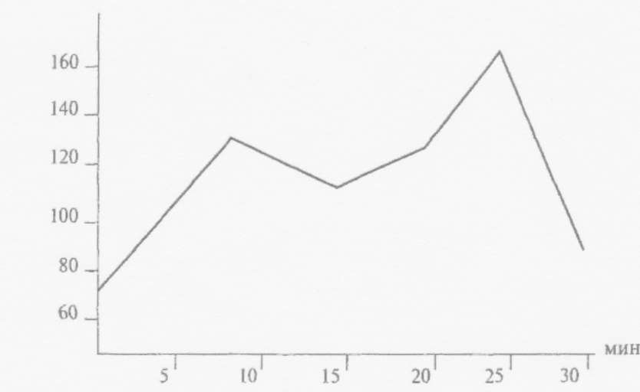

Двигательная активность детей зависит от методики и организации занятия. Она выше при использовании фронтального, поточного или группового способов организации детей. Но на первых этапах обучения и при выполнении сложных движений особое значение имеет индивидуальный метод.
Нагрузка зависит от числа упражнений, частоты их повторения, амплитуды и темпа движений.
На основании изменений частоты сердечных сокращений строят физиологическую кривую занятия — графическое изображение частоты сердечных сокращений. По горизонтали откладываются в масштабе времени части занятия, а по вертикали — показатели частоты сердечных сокращений.
При правильно построенном занятии физиологическая кривая постепенно повышается от начала занятия к основной его части. Максимальная частота сердечных сокращений обычно достигается во время подвижной игры, что объясняется как увеличением нагрузки, так и большим эмоциональным возбуждением детей. Обычно в вводной части занятия частота сердечных сокращений возрастает на 15—20 %, в основной части — на 50—60 % по отношению к исходной величине, а во время подвижной игры учащение ее достигает 70—90 % (до 100 %). В заключительной части частота сердечных сокращений снижается и превышает исходные данные на 5—10 %, после занятий (спустя 2—3 мин) возвращается к исходному уровню. В зависимости от содержания занятия, формы организации и методики проведения можно получить кривые различного типа, с одной или несколькими вершинами.
Для обеспечения тренирующего эффекта на физкультурных занятиях средний уровень частоты сердечных сокращений для детей 3— 4 лет — 130—140 уд /мин, на воздухе — 140—160 уд/мин, для детей 5—7 лет в зале —140—150 уд./мин, на воздухе —140—160 уд/мин.
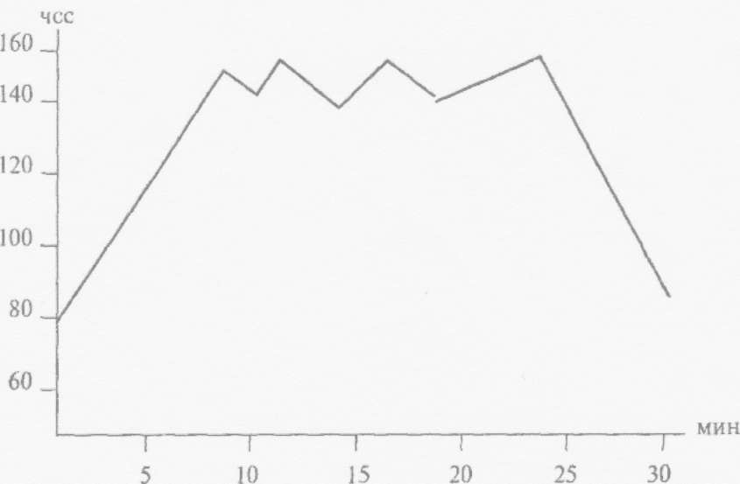

Рис. 2. Физиологическая кривая тренировочного занятия

Должны использоваться нагрузки различной интенсивности:
максимальной — при ЧСС 160—180 уд/мин и длительности не более 1 мин, восстановительный период 3—5 мин;
субмаксимальной — при ЧСС 140—160 уд /мин и длительности не более 2—3 мин, восстановление 3—5 мин;
средней интенсивности — при ЧСС 130—150 уд/мин и длительности не более 6 мин, восстановление 2—3 мин;
малой интенсивности — при ЧСС 110—130 уд/мин и длительности не более 10—12 мин, восстановление — 1 мин.
Средний уровень частоты сердечных сокращений за все время занятия определяется путем суммирования частоты сердечных сокращений после: 1) вводной части, 2) общеразвивающих упражнений, 3) основных видов движения, 4) подвижной игры, 5) заключительной части и деления на 5.
В зависимости от интенсивности мышечной нагрузки находятся и энерготраты организма. Наибольшие затраты энергии отмечаются во время бега (по сравнению с покоем возрастают в 3—4 раза) и во время подвижной игры (в 5 раз). После занятия на 2—3 мин энерготраты остаются выше исходного уровня на 20—15 %. Эти данные указывают на необходимость четкого и правильного проведения заключительной части занятия.
При проведении медико-педагогических наблюдений рекомендуется пользоваться протоколом .
Важное значение при проведении медико-педагогических наблюдений приобретает определение внешних признаков утомления. Осуществляя контроль, необходимо отмечать внешние признаки утомления и степень их выраженности.
При значительном утомлении все перечисленные признаки резко выражены. При наличии средних признаков утомления у ряда детей воспитатель должен ограничить нагрузку для них, уменьшить число повторений упражнений, исключить наиболее трудные, удлинить отдых и т. д.
Если у всех детей имеют место выраженные признаки утомления, воспитатель должен задуматься о соответствии предлагаемой нагрузки уровню физической подготовленности детей данной группы и соответственно снизить ее и перестроить занятие.
Эффективность занятия зависит не только от правильного его построения, но и от достаточного оборудования зала и соблюдения соответствующих гигиенических условий.
- Законспектировать в тетрадь
- Выслать фото конспекта.

Итоговую работу сдать до 08.05.2020

